北京中关村软件园简介
ZPARK INTRODUCTION
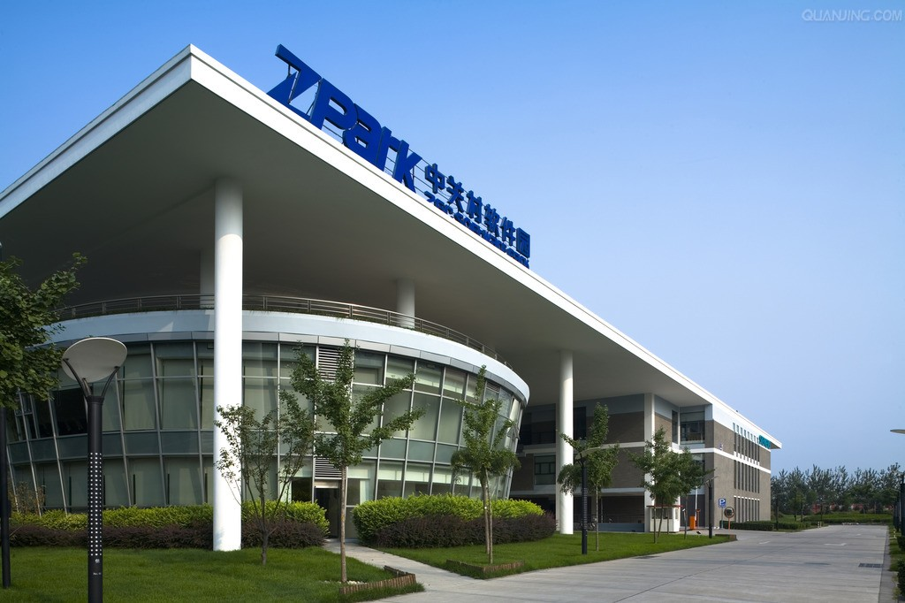
中关村软件园自2000年开发建设以来，先后获得“国家软件产业基地”、“国家软件出口基地”、“国家火炬计划软件产业基地”、“软件产品研发基地”、“软件企业孵化基地”、"软件产品出口基地"、"软件人才培养基地"和"国际软件技术合作基地"等十多项国家基地称号。目前园区已集聚软件领军龙头企业300多家 ，是中国软件产业的龙头，有着“中国硅谷”之称。
目前园区在职IT工程师三万余人，随着园区二期投入使用，到2015年IT工程师的数量将达到6-8万人的规模，人才需求量远远大于人才供给，对欲在IT领域有所建树的有识之士来说，千载难逢、机会难得......
北京中关村软件园人才基地简介
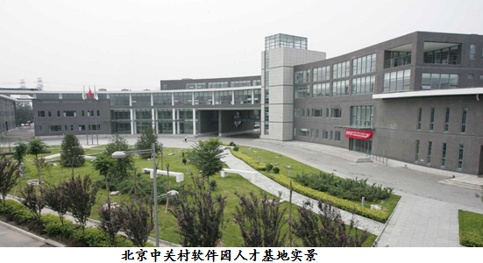
Zpark Talent Base Introduction
中关村软件园人才基地【（国家事业单位）中华人民共和国事业单位法人证书编号：211010800696】，由北京中关村软件园承办，是园区官方设立的人才培训及人力资源服务机构,负责落实中关村软件园人才发展战略，承担着园内企业的人才培养、储备任务。
中关村软件园二期全面建成后,将吸纳近10万高端IT人才就业，预计每月人才缺口将超过2000人，迫在眉睫的人才之渴，将是未来园区企业发展的瓶颈，在这样的迫切需求之下，人才基地于2005年成立 。
网络营销师与策划师之项目介绍
NETWORK MARKETING ENGINEER
ANDPLANNER PROJECT INTRODUCTION
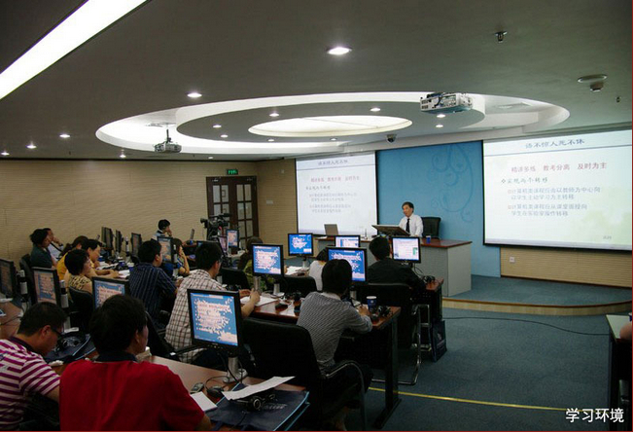
网络营销师 其职责为将互联网技术与市场营销相结合，通过各种技术手段，迅速提高网站综合排名和访问量，为企业提供网络营销规划、网站建设规划、搜索引擎优化等服务，帮助企业有效提升销售额。
最真实的网络营销案例、通过网络营销专家手把手的教学，让学员迅速掌握网络营销的工作方法与流程、最前沿的搜索引擎优化技术，网络调研与广告优化投放技巧，微信营销、微博营销、SNS营销、即时通讯营销、博客营销、新闻营销、论坛营销以及病毒式营销的操作流程与技巧，联手百度公司共同推出搜索引擎实训课程，利用百度沙箱系统进行教学，该系统能像使用“飞行模拟器”培训飞行员一样，让学员快速掌握搜索引擎营销操作技能，实时模拟真实百度凤巢系统竞价出价排名状况，从而具备实战经验。
实训期间从网站的搭建——产品上线——实现盈利，全程了解互联网营销的魅力，边受训边盈利！



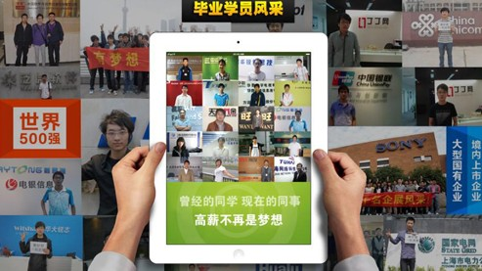
产业优势：政府资源、依托中关村软件园强大的企业集群。
硬件优势：国内第一家也是唯一一家线下“百度互联网营销实验室”，目前国内最高端的互联网营销实战培训平台！
就业优势：基地打造的网络营销行业高端职业规划，为学员提供高端职业发展！培训学员100%高薪就业、最低年薪5万的保障，在课程内植入线下营销技能，让学员能够成为掌控市场的全才！
定制式培养 一个岗位空缺只招一个人
作为软件园的管理单位，园内企业人才缺口会在第一时间汇总到人才基地，基地根据企业需求，针对性地进行培养，整个学习过程由委培企业工程师全程参与，学生就业得到充分地保障，基地实行订单式就业保障计划，按照有多少岗位招多少人的原则，确保每位学员都可以对口就业，入训前签订《就业服务保障协议》。
报 名 及 入 职 流 程
Registration and Joining process
一、把你的身份证、毕业证（或学生证、学籍截屏）、个人简历发送到我的邮箱： zparkhr@163.com （扫描件或用手机拍照均可），我们必须提前对你的入职资格进行审核，否则在为你办理组织关系迁转、签订正式劳动合同时，可能会遇到意想不到的问题。
二、资格审核通过之后，我们会及时电话通知你，并下发《通知书》到你的邮箱（如果超出3个工作日，你还没有接到通知，请电话与我联系，并请你保持电话畅通）。
三、持《通知书》在规定的时间内到北京中关村软件园报到。
四、报到后与单位签订《就业服务保障协议》。
五、参加岗前实训三个月。
六、实训结束，安置在中关村软件园从事企业网络营销人员、搜索引擎优化师、网络广告投放、网络推广人员；办理组织关系迁转，签订正式劳动合同，享受国家规定的保险福利待遇，入职第一个月最低月薪4000元起，平均月薪在5000元以上，工作第二年最低起薪6000元/月；实训期间享有1500元的现金生活补助。
七、实训费用：（A、B两种方式任选一种付款方式）A：一次性付费：13800元。 B: 就业后付费：15800元， 由基地帮助办理贷款，正式工作后一年内分期支付，工作之前不用支付任何费用。
我们承诺：实训结束后如果没有签订正式劳动合同或薪资没有达到我们的承诺标准，不用偿还任何费用。

领 导 关 怀
LEADERSHIP CONCERN
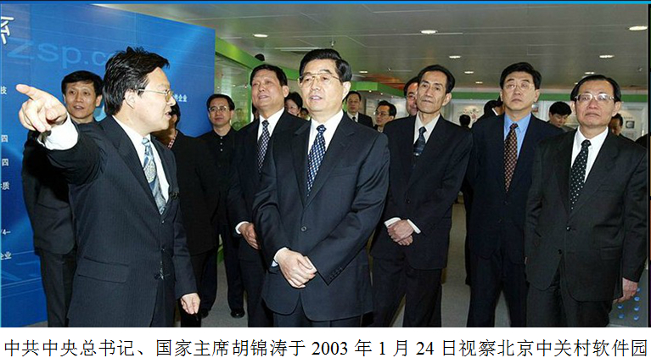




北京中关村软件园欢迎你！
WELCOME TO ZPARK
与IT巨人同行 与中关村软件园共成长
从今天起，由中关村软件园人才基地的彭老师负责你报到前的一切咨询工作！
电话：18911841623 QQ在线：591421973邮箱：zparkhr@163.com

地址：北京海淀区东北旺西路8号中关村软件园 网址：http://www.zparkhr.com.cn

